Муниципальное образовательное учреждение
«Тверская гимназия №8»
ПРОЕКТ
На тему: «Доисторический мир динозавров»

Предмет: биология

Ученицы 10 «В» класса
Кондрашкиной Ксении Андреевны
Руководитель проекта:
Павловская Наталья Леонидовна, учитель биологии

г. Тверь, 2026
Паспорт проекта
Название проекта: «Доисторический мир динозавров»
Руководитель проекта: учитель биологии Павловская Наталья Леонидовна.
Автор проекта: ученица 10 «В» класса Кондрашкина Ксения Андреевна.
Учебная дисциплина: биология.
Тип проекта: исследовательский.
Цель работы: изучить мифы и научные факты о динозаврах, провести опрос среди восьмиклассников, на основе изученного создать буклет в образовательных целях для 8 класса.
Задачи работы:
- Поиск информации о динозаврах
- Структуризация информации и представление её в удобном виде
- Проведение опроса среди восьмиклассников
- Создание буклета в образовательных целях
Вопросы проекта:
1)Какими были реальные динозавры.
2)Какое влияние оказала поп-культура на современное представление людей о динозаврах.
Краткое содержание проекта: Изучение информации о динозаврах от зарождения до вымирания. Изучение реальных фактов и мифов о динозаврах. Представление информации в удобном и привлекательном для читателя виде.
Результат проекта: буклет.
Реализация проекта: был изготовлен буклет по теме динозавры.

Оглавление
Введение 4
Теоретическая часть 6
Появление динозавров 6
Классификация 7
Научные открытия 8
Вымирание 13
Парк юрского периода 17
Практическая часть 20
Проведение анкетирования 20
Создание буклета 21
Заключение 23
Список литературы 24
Приложение 1. «Эры и периоды жизни на Земле» 25
Приложение 2. «Аномодонт. Один из видов терапсидов» 25
Приложение 3. «Птицетазовые динозавры» 26
Приложение 4. «Ящеротазовые» 26
Приложение 5. «Отпечаток динозавра синозавроптерикса» 27
Приложение 6. «Дейнохейр» 27

Введение
Динозавры - одни из самых захватывающих существ, когда-либо населявших нашу планету. Они господствовали на Земле на протяжении 165 миллионов лет, породили удивительное разнообразие форм и размеров, а затем исчезли, оставив после себя лишь окаменевшие кости и бесконечное поле для воображения. Однако тот образ «ужасных ящеров», который живет в массовой культуре сегодня, - это сложный сплав научных фактов и художественного вымысла. На протяжении всего XX века, по мере развития палеонтологии, наши знания о динозаврах радикально менялись: из неповоротливых чешуйчатых монстров они превратились в динамичных, часто оперенных животных со сложным поведением. Но успевает ли за этими открытиями массовое сознание? Как кино, литература и искусство влияют на наши представления о доисторических обитателях Земли?
Цель работы: изучить мифы и научные факты о динозаврах, провести опрос среди восьмиклассников, на основе изученного создать буклет в образовательных целях для 8 класса.
Задачи работы:
- Поиск информации о динозаврах
- Структуризация информации и представление её в удобном виде
- Проведение опроса среди восьмиклассников
- Создание буклета в образовательных целях
Гипотеза: кино и популярная литература повлияли на искажение знаний о динозаврах;
Объект: научная и популярная литература, кино о динозаврах;
Предмет: жизнь динозавров на Земле;
Методы: теоретический, практический;
Актуальность: в учебнике биологии за 8 класс теме динозавров уделено мало внимания, хотя это один из самых интересных этапов эволюции жизни на планете. Мой проект помогает выйти за рамки школьной программы, удовлетворить естественное любопытство учеников и мотивировать их к более глубокому изучению биологии и палеонтологии.

Теоретическая часть

Появление динозавров
Примерно 252 миллиона лет назад биосфере Земли был нанесён сокрушительный удар. В течение крайне непродолжительного по геологическим меркам времени вымерло почти 96% морской фауны, около 70% сухопутных позвоночных животных, а также примерно 83% насекомых. Причины этой катастрофы до сих пор достоверно неизвестны. Каковы бы они ни были, жуткая трагедия не убила жизнь на нашей планете. Напротив, она обозначила рождение новой эры. Так началась эпоха расцвета самых известных древних чудовищ — динозавров.
После пермского периода началась новая эра — мезозой, которая и стала временем динозавров [Приложение 1]. Но как вообще могло случиться, что на всей Земле почти одновременно вымерло всё живое? Учёные до сих пор спорят. Есть несколько основных версий. Одна из самых серьёзных — это вулканическая гипотеза. В конце пермского периода на территории современной Сибири происходили гигантские извержения вулканов. Их масштаб был настолько огромным, что лава покрыла площадь более 7 миллионов квадратных километров. Это больше, чем вся Австралия. Эта область получила название сибирские траппы. Когда вулканы извергались, в атмосферу попадало огромное количество углекислого газа и сернистых соединений. Это могло вызвать парниковый эффект, закисление океанов и, в итоге, глобальное потепление, гибель кораллов и морских экосистем, а затем и коллапс наземных пищевых цепей. Есть и другие гипотезы, например, массовое цветение бактерий, которое высвобождало в воду токсичные вещества, или высвобождение метана из океанических гидратов. Возможно, сыграли роль сразу несколько факторов: и вулканы, и потепление, и снижение кислорода, и изменения уровня океана. Так или иначе, жизнь на Земле оказалась в тяжёлом положении. Океаны опустели, рифы разрушились, исчезли почти все трилобиты, многие раковины и морские звёзды. На суше исчезли древние стволовые амфибии, многие рептилии, почти все насекомые.
Но, что важно, некоторые выжили. И именно те, кто смог пережить это вымирание, стали потомками будущих форм жизни. Архозавры, были не слишком крупными рептилиями. Они передвигались на четырёх или двух конечностях, имели относительно прямое расположение ног под телом, что делало их более устойчивыми и быстрыми по сравнению с другими группами. Это было важно в мире, где конкуренция шла за каждое дерево, каждую каплю воды, каждую добычу. В это же время начинают появляться и первые терапсиды [Приложение 2], звероподобные рептилии, которые позже дадут начало млекопитающим. Некоторые из них уже имели зачатки шерсти и, возможно, были теплокровными. Их эволюция шла параллельно с архозаврами, но пока что ни динозавров, ни млекопитающих в полном смысле слова ещё не было.

Классификация
Все динозавры, когда-то существовавшие на планете, относятся к одному из двух отрядов: ящеротазовым или птицетазовым. Отличаются они строением тазовых костей.
Птицетазовые динозавры. [Приложение 3] Строение таза птицетазовых действительной аналогично птичьему. Таз у них состоит из четырех «лучей», а парные лобковые кости направлены назад и располагаются вплотную к седалищным. По всей видимости, так животные приспособились откладывать более крупные яйца. Все птицетазовые были растительноядными.
Отряд птицетазовых делится еще на два подотряда:
Тиреофоры – четвероногие ящеры с панцирем или костяными пластинами на спине и хвосте. К нему, например, относятся: анкилозавр, гилеозавр, стегозавр.
Цераподы – динозавры на двух или четырех ногах, распространенные по всей планете. Например: игуанодон, трицератопс, уранозавр.
Ящеротазовые. [Приложение 4] У ящеротазовых древних рептилий таз составляют всего 3 луча, а лобковые кости выступают вперед, что соответствует строению тела не столько ящериц, сколько крокодилов. К слову, крокодилы — это действительно один из самых ближайших родственников архозавров. Среди ящеротазовых встречались как растительноядные животные, так и плотоядные.
Существует два подотряда:
Тероподы – быстрые хищники с острыми когтями, передвигающиеся на двух лапах. Это велоцираптор, мегалозавр, тираннозавр-рекс.
Завроподы – четырёхногие сухопутные травоядные с длинной шеей: диплодок, цетиозавр, мусзавр.

Научные открытия
Перья у динозавров. Впервые о том, что у мелких динозавров могли быть перья, заговорили в 1970-х годах. Незадолго до этого американский учёный Джон Остром откопал скелет ловкого хищника дейнониха и обратил внимание, что он очень уж похож на скелет давно известной древней птицы, археоптерикса. По сути, скелет дейнониха — увеличенный скелет археоптерикса. Но археоптерикс щеголял с полноценным оперением, как современные птицы. Может, тогда и у дейнониха были перья? Однако перья оставались предположением — весьма вероятным и хорошо обоснованным, но всё же предположением. В научный факт они превратились в 1996 году, когда в Китае описали небольшого динозавра под названием синозавроптерикс. Его отпечаток сохранился настолько хорошо, что были явственно видны перья на спине и конечностях [Приложение 5].
Конечно, перья у синозавроптерикса не такие, как у голубя или вороны. Они скорее похожи на перья страуса эму и внешне напоминают волосы или щетину. Но это всё же перья.
То, что оперение у динозавров перешло из области теорий и предположений в зону строгих фактов, прекрасно. Но цели науки не ограничиваются накоплением фактов. Учёным интересны процессы: эволюция, взаимосвязи, тенденции. Не просто «у каких динозавров были перья», но также «почему именно у этих» и «как они связаны между собой». И когда гипотеза о перьях у динозавров подтвердилась, взоры учёных закономерно обратились к другим пернатым животным — птицам.
Наличие перьев у двух групп животных можно объяснить тремя способами: перья появились либо у обеих групп независимо, либо у общего предка обеих групп, или же одна группа произошла от другой, «унаследовав» от неё оперение. В разное время учёные склонялись к разным гипотезам происхождения птиц. Но к моменту обнаружения у динозавров перьев оказалось, что все «исконно птичьи» черты уже замечены за тем или иным динозавром.
Важно отметить, что они появлялись не у одного и того же динозавра. У одного был клюв и перья, у другого — облегчённые кости, у третьего ещё что-то. В юрский период происходил процесс так называемой орнитизации, или оптичивания. Природа словно экспериментировала, пытаясь создать летающее существо из небольшого двуногого динозавра. Двуногость, облегчённый скелет, сросшиеся ключицы, высокоэффективное «двойное дыхание», особое строение запястий, позволяющее птицам компактно складывать крылья, — всё это впервые появилось у динозавров. Да что строение тела — некоторые виды поведения тоже появились ещё в мезозойскую эру! Например, одного динозавра нашли в гнезде, на яйцах, в позе наседки. Самка крыльями прикрывала яйца от непогоды — и её засыпало песком во время песчаной бури.
Окраска. Долгое время решение, как «раскрасить» динозавра на иллюстрации, оставалось за художниками. И те давали волю воображению. Конечно, до неких общих принципов можно дойти логически. Например, если динозавр жил в лесу, то, скорее всего, был зелёным, а если охотился из засады, то вряд ли щеголял яркой окраской. Разнообразные эффектные выросты, например, воротники рогатых динозавров или гребни утконосых, наверняка играли важную роль при брачных играх, а потому были яркими и цветастыми. Но проверить эти рассуждения не представлялось возможным. Всё изменилось в 2008 году, когда датский учёный Якоб Винтер нашёл способ узнавать цвет динозавров.
Винтер изучал окаменелости под микроскопом и сумел рассмотреть микроскопические органеллы — меланосомы. У современных животных в меланосомах содержатся пигменты. В окаменелостях сами пигменты не сохранились, но оказалось, что цвет тесно связан с формой меланосом. В вытянутых меланосомах хранился чёрный пигмент, в округлых — рыжий и так далее. В последующие годы метод Винтера применили к анализу остатков нескольких динозавров и впервые выяснили их цвет. Так, уже упомянутый микрораптор был иссиня-чёрным, как ворон.
Любопытные результаты дало исследование цвета бронированного динозавра бореалопельты. Многие животные, особенно небольшие, окрашены так, чтобы сливаться с окружением. Если животное живёт в лесу, оно маскируется под цвет листвы, если на равнине, то его брюхо обычно светлее, чем спина, чтобы скомпенсировать разницу в цвете между освещаемым верхом и «затенённым» низом. Это называется покровительственной окраской, и она нужна для одной цели — чтобы животное не заметили хищники. Нюанс состоит в том, что у животных массой примерно от 1000 килограммов покровительственная окраска пропадает. Животное становится таким большим, что хищники ему уже не страшны. Например, слоны и носороги окрашены равномерно. Но это в современном мире.
Бореалопельта весила 1300 килограммов, щеголяла внушительными шипами на спине, шее и плечах и притом носила защитную окраску. Так что можно с уверенностью сказать, что рядом с ней жили хищники, которым ничего не стоило расправиться с почти полуторатонным бронированным ящером.
Заметим, что метод Винтера не универсален. Для него нужно, чтобы находки очень хорошо сохранились, — требуются перья или кожа. А от многих динозавров, особенно от гигантов завроподов, остались только отдельные кости, например, позвонки. В такой ситуации о цвете животного остаётся только гадать.
Но не цветом единым. По мере появления новых находок палеонтологи постепенно уточняют облик самых разных динозавров. Тут стоит отметить, что красивые скелеты, которые стоят в музеях, — это почти всегда компиляция из остатков нескольких разных особей. Полные скелеты попадаются чрезвычайно редко, и бóльшая часть динозавров описана всего по нескольким костям.
Другое дело, что палеонтологи накопили такой массив данных, что даже пары костей бывает достаточно, чтобы понять, какому динозавру они принадлежали. Или, если это новый вид, то к какому семейству он относился и на кого походил. В таких случаях облик восстанавливают по аналогии с родственными видами, пропорционально увеличивая или уменьшая размеры. Разумеется, с поправкой на то, что крупные животные обычно более массивные, а мелкие — более стройные и изящные. Ну а когда находят новые кости, облик животного уточняется. Разумеется, изначальные предположения не всегда оказываются верными, и об истории таких догадок и уточнений можно написать отдельную статью.
Пожалуй, самый показательный пример — это дейнохейр. В 1967 году от него нашли передние лапы примерно трёхметровой длины. Почти полные, от когтей до лопаток, но только передние — и всё. Собственно, дейнохейр так и переводится — «ужаснорукий».
На лапах были внушительные когти, и поначалу учёные предположили, что это лапы хищника. У крупных хищников мезозоя пропорции примерно одинаковые: большая голова, крупные задние ноги, длинный хвост и коротенькие передние лапки. Если масштабировать «ручки» до 2,5 метра, то сам динозавр получился бы совсем уж неправдоподобных размеров.
Изучив лапы получше, учёные решили, что их владелец относился к орнитомимозаврам — страусоподобным динозаврам. Дейнохейра описали уже после находок оперённых динозавров: 11-метровое 7-тонное чудовище с клювом пеликана, веером из перьев на кончике хвоста и то ли горбом, то ли гребнем на спине.
Случается, что даже довольно скромные обновления внешнего облика сильно меняет представление о поведении и образе жизни животного. Так было со спинозавром. Прославился он после того, как загрыз самого тираннозавра рекса в третьем «Парке юрского периода». Но на самом деле у него долгая и славная история.
Впервые его кости нашли в Африке в 1912 году, в 1915-м их описал немецкий палеонтолог Эрнст Штромер фон Райхенбах. Он представлял спинозавра как эдакого тираннозавра с большим гребнем на спине.
В 1944 году при бомбардировке Мюнхена окаменелости были уничтожены, хотя описание и зарисовки сохранились. Штромеровское представление продержалось до середины 1980-х, когда в Великобритании описали барионикса — хищного динозавра, близкого родственника спинозавра. Его остатки сохранились намного лучше — в области желудка даже нашлась рыбья чешуя, — так что барионикс стал первым достоверно рыбоядным динозавром. У барионикса и спинозавра было много общего: «крокодильи» челюсти, конические зубы без зазубрин, огромные когти, — поэтому облик спинозавра «подогнали» под внешний вид барионикса. По сути, из «тираннозавра с гребнем на спине» он превратился в «барионикса с гребнем». Таким мы и видим его в «Парке юрского периода — 3».
Очередное преображение ждало спинозавра в 2014 году. Тогда команда ученых под руководством Низара Ибрагима выпустила статью с описанием нового неполного скелета молодого спинозавра. Оказалось, что задние конечности динозавра были гораздо короче, чем считалось ранее.
В итоге появилась версия, что спинозавр вёл полуводный образ жизни и активно плавал. В пользу этого говорили утяжелённые кости конечностей, вытянутое тело, сенсорные ямки на концах челюстей, как у крокодилов, и сильно укороченные задние лапы с уплощёнными когтями. Хвоста спинозавра у палеонтологов не было, поэтому его реконструировали обобщённо, по аналогии с другими хищными динозаврами.
Но команда Ибрагима продолжила раскопки, нашла хвост и в 2020 году представила его описание, которое подтвердило «водоплавающую» гипотезу. Оказалось, что хвост спинозавра был плоским, как у тритона или рыбы. В отличие от жёстких и малоподвижных на концах, как палки, хвостов многих сухопутных хищных динозавров, помогавших удерживать равновесие на бегу, чрезвычайно гибкий хвост спинозавра можно было использовать как весло.
Казалось бы, внешность изменилась не слишком сильно: ну, чуть более короткие задние лапы; ну, чуть более плоский и гибкий хвост. Но в итоге из хищника, который ловит рыбу с берега, спинозавр превратился в пловца и ныряльщика.

Вымирание
Современная систематика животных говорит нам, что птицы — это динозавры. Не просто их потомки, а ветвь генеалогического древа динозавров. Поэтому говорить, что динозавры вымерли, на самом деле не совсем верно. Больше 10 тысяч видов современных динозавров всё еще живут среди нас. Всевозможные страусы, пингвины, колибри и голуби обитают на просторах Земли. Так что среди специалистов принято делить динозавров на птичьих и нептичьих. Птичьи динозавры — это привычные нам птицы, а нептичьи — все остальные.
Сегодня мы знаем, что виды постоянно появляются и вымирают. Например, птицы перелетают на необитаемый остров и заселяют его. Со временем они приспосабливаются к местной пище и всё сильнее отличаются от своих материковых собратьев — и вот перед нами уже два вида птиц. Но кроме фонового вымирания были и другие. В 1982 году американские палеонтологи Джек Сепкоски и Дэвид Рауп опубликовали исследование. Наложив данные на временную шкалу, учёные получили график разнообразия живых существ, где видны несколько провалов. Это периоды, когда количество видов живых существо резко уменьшалось, а новые виды притом не появлялись. Такие отрезки времени назвали массовыми или великими вымираниями.
Всего их было пять.

450–443 миллиона лет назад — ордовикско-силурийское вымирание. Из-за вулканизма, потепления и аноксии (падения уровня кислорода в воде) вымерли многочисленные морские организмы.

372 миллиона лет назад — девонское вымирание. Вымерли 70% морских обитателей, в том числе почти все организмы, формировавшие коралловые рифы.

253–251 миллион лет назад — «великое» пермское вымирание. Из-за катастрофического вулканизма на территории нынешней Сибири вымерли 83% всех родов живых существ, причём особенно пострадали морские обитатели — их погибло более 90%, например, полностью вымерли трилобиты. Это вымирание — самое крупное по масштабам.

208–200 миллионов лет назад — триасовое вымирание. Из-за изменения климата и флюктуаций уровня океана. Освободилось много экологических ниш, и это помогло динозаврам занять господствующее положение на суше.

65,5 миллиона лет назад — мел-палеогеновое вымирание. Вымерли динозавры, а также летающие рептилии (птерозавры), морские рептилии (мозазавры и плезиозавры), аммониты и белемниты.

Мел-палеогеновое вымирание было не первым и не самым масштабным, но оно самое недавнее. А ещё в ходе него вымерли динозавры — поэтому о нём и поговорим.
Если отбросить совсем уж радикальные гипотезы (о том, что динозавров погубил смертельный вирус, они отравились ядовитыми растениями или их убило космическое излучение), то основные версии вымирания таковы.

Давление со стороны млекопитающих. К середине мелового периода стали появляться млекопитающие современного типа, в том числе растительноядные. Появилась экологическая ниша для небольшого ловкого хищника. Причем активного в том числе ночью, в отличие от дневных динозавров. Разумеется, такой хищник не обязан питаться только мелкими зверьками — детёныш динозавра ему тоже подойдёт. А детёныши у всех динозавров были мелкие, и из-за разницы в размерах родители не могли о них достаточно позаботиться. Вот и получается, что в детстве все динозавры оказывались беззащитными перед хищными млекопитающими. В течение нескольких миллионов лет динозавров становилось всё меньше и меньше, пока они не вымерли окончательно.

Естественный упадок. К концу мезозойской эры динозавры достигли пика развития. Трицератопсы и гадрозавры эффективно перетирали почти любую растительную пищу. На них охотились массивные тираннозавры с отличным зрением и пастью, способной перемалывать кости. В результате целые экосистемы оказались заняты всего несколькими видами. Кое-где останки трицератопсов составляют больше двух третей всех окаменелостей. Но в силу своего совершенства динозавры загнали сами себя в тупик. Система, где в равновесии находятся два-три вида животных, крайне уязвима. Стоит её легонько толкнуть — и она рухнет.

Деканские траппы. Примерно 65 миллионов лет назад в Индии началась серия извержений вулканов. Но траппы — это не такие вулканы, какие рисуют в детских книжках: гора в виде правильного конуса, из вершины которой течёт лава. Траппы образуются, когда в земле разверзаются трещины шириной в сотни метров и длиной в километры, и оттуда течёт целое море расплавленного камня. Так продолжается сотни, иногда тысячи лет. В 1815 году на индонезийском острове Сумбава (Индонезия) произошло извержение вулкана Тамбора — 7-балльное по шкале вулканической активности. На самом острове сразу исчезло всё живое; десятки тысяч человек погибли и на окрестных островах. Извержение такой силы имело и глобальные последствия. В атмосферу попало огромное количество пыли и пепла. Они затмили Солнце, и на всей Земле похолодало. Следующий, 1816 год вошёл в историю как год без лета — в США и Европе он до сих пор считается самым холодным за всю историю метеорологических наблюдений. За ним последовал массовый неурожай и голод, а небо ещё несколько лет «радовало» психоделическими закатами. И это всего один вулкан! Что говорить о целом море лавы площадью в половину Индии.

Метеоритная, она же астероидная гипотеза. Это относительно новая идея. В 1980 году американский физик Уолтер Альварес обнаружил так называемую иридиевую аномалию — слой глины с высоким содержанием иридия, отложившийся как раз на границе двух эр. Ниже этого слоя находилось полно окаменелостей, выше тоже, но сам слой был мёртвым. К тому же иридий на Земле встречается редко. Зато его много в небесных телах — кометах и астероидах. Поэтому Альварес предположил, что в то время на Землю упал большой метеорит, из-за которого и произошло вымирание. Со временем нашли и сам кратер — впадину диаметром 180 километров на мексиканском полуострове Юкатан. Причём метеорит упал ещё и в залежи сульфатов. В результате в атмосферу взметнулись не только пыль и расплавленный камень, но и сотни тонн диоксида и триоксида серы, которые при контакте с водой превратились в серную кислоту. Эти выбросы заслонили Солнце и даже, более того, создали в атмосфере взвесь, отражающую его лучи. Наступила тьма, длившаяся несколько месяцев, а то и лет. Прекратился фотосинтез растений, и гигантским травоядным, а вслед за ними и хищным динозаврам, стало нечего есть.
Вышеперечисленные гипотезы могут дополнять друг друга, что некоторыми исследователями используется для выдвижения разного рода комбинированных гипотез. Например, удар гигантского метеорита мог спровоцировать усиление вулканической активности и выброс большой массы пыли и пепла, что в совокупности могло повлечь за собой изменение климата, а это, в свою очередь — изменение типа растительности и пищевых цепочек, и т. д.; изменение климата также могло быть вызвано понижением уровня Мирового океана.
У некоторых рептилий наблюдается явление зависимости пола потомства от температуры кладки яиц. В 2004 году группа исследователей из британского Университета Лидса, которую возглавляет Дэвид Миллер, предположила, что если подобное явление было характерно и для динозавров, то изменение климата всего на несколько градусов могло спровоцировать появление на свет особей только определённого пола (мужского, например), а это, в свою очередь, делает невозможным дальнейшее размножение.

Парк юрского периода
Парк юрского периода — научно-фантастический фильм, снятый режиссером Стивеном Спилбергом, является экранизацией одноименного романа американского писателя-фантаста, сценариста, режиссёра и продюсера Майкла Крайтона. Премьера картины состоялась 9 июня 1993 года. В фильме рассказывается о вымышленном острове, где ученые создали парк развлечений с клонированными динозаврами. Глава компании, искусственно создавший ископаемых ящеров, приглашает группу ученых, чтобы они проинспектировали парк до его открытия. Из-за диверсии, устроенной одним из сотрудников, динозавры прорываются на волю, а технический персонал и посетители пытаются спастись.
Съемки фильма проходили с 24 августа по 30 ноября 1992 года на Гавайских островах и в Калифорнии. Фильм получил три премии «Оскар» за лучший звук, лучший монтаж звука и лучшие визуальные эффекты, премии канала MTV, Британской киноакадемии, а также стал победителем в четырех номинациях кино премии «Сатурн», которую вручает Академия научной фантастики и фэнтези.
Главным консультантом фильма стал Джек Хорнер, один из ведущих палеонтологов мира. В начале 90-х именно он выдвинул гипотезу о том, что динозавры больше похожи не на рептилий, как считалось ранее, а на птиц. Хорнер внес существенные коррективы в поведение динозавров на экране с учетом научных исследований. Так, например, он жестко раскритиковал аниматора Фила Типпета, когда увидел анимационный ролик, в котором велоцирапторы высовывали язык, весьма эмоционально заявив, что динозавры так делать не умели.
Чтобы ископаемые ящеры были максимально похожи на настоящих, необходимо было заставить их издавать характерные звуки. Саунд-дизайнер Гэри Райдстром скомбинировал крики разных животных так: голос дилофозавра был миксом из криков лебедя, ястреба, обезьяны, рева льва и шипения гремучей змеи. Хищные динозавры велоцирапторы кричали как дельфины, гуси и моржи одновременно. А голос тираннозавру в сцене, где тот пожирает более мелкого динозавра, подарил джек-рассел-терьер по имени Бастер. Странные звуки, которые издают ящеры, общаясь между собой в фильме — это звуки черепах.
А вот рык тираннозавра — тут они, конечно, немножко приврали, потому что вряд ли он рычал как тигр. Он рептилия, значит, скорее всего, он квакал как какой-нибудь крокодил. Но в плане художественного замысла так и должно быть, потому что должно впечатлять: если огромный, суровый, брутальный тираннозавр будет квакать, это будет выглядеть как минимум слишком смешно для фильма.
Что касается тираннозавра, согласно свежему исследованию, вес и размеры тираннозавров мешают им бегать. Если бы они смогли разогнаться до скорости свыше 19 километров в час, их ноги бы просто не выдержали нагрузки и сломались. Это удалось выяснить с помощью компьютерного моделирования.
Впрочем, даже быстрого шага, на который способны эти животные, хватило бы для того, чтобы догнать человека. А вот сцена с автомобильной погоней в «Парке» уже далека от реальности: машина уехала бы от тираннозавра без проблем. К тому же, даже если он был активным охотником, он охотился на тупых, тормозных огромных ящеров. Поэтому каким-то сильно резвым, прытким и ловким ему быть нужды не было, эволюция просто не шла в эту сторону.
Плохое зрение тираннозавров — отличный сюжетный ход, который не имеет ничего общего с реальностью.
Тем не менее миф, порождённый фильмом, лёг в основу многолетнего исследования, которое показало, что угол обзора у этих ящеров был даже больше, чем у современных ястребов.
Велоцираптор очень сильно изменил свою внешность в «Парке Юрского периода». Всё дело в том, что в книге Крайтона описывался дейноних, как один из рода велоцирапторов. Однако позже дейноних перекочевал в отдельный вид. Настоящие велоцирапторы были гораздо меньше всего 1,5 метров в длину и 40-70 см в высоту, а ещё были покрыты перьями. Напротив, дейноних был крупным динозавром 3,3 метра в длину и тоже был покрыт перьями. Но в фильме этот факт проигнорировали. И называли дейнониха велоцираптором.

Практическая часть

Проведение анкетирования
Я провела опрос среди восьмиклассников на знание фактов о динозаврах. В опрос я включила следующие вопросы:
Смотрели ли вы фильм «Парк Юрского периода»?

Считаете ли вы этот фильм достоверным источником информации?

Знаете ли вы чем конкретно не верен этот фильм?

По результатам опроса я выявила следующее: большинство понимает, что фильм «Парк Юрского периода» не везде соответствует реальности. Однако, многие мои ровесники не знаю, чем конкретно не верна эта кинокартина.

Создание буклета
Для наглядной демонстрации фактов о динозаврах я создала образовательный буклет.
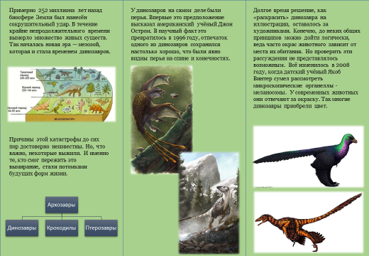

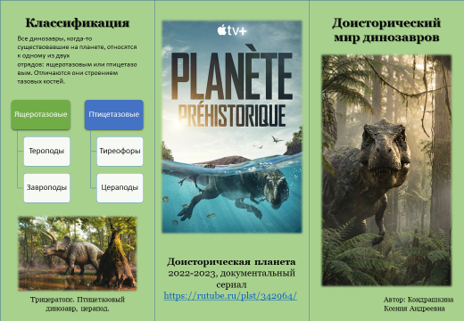

Заключение
В ходе работы над проектом мне удалось достичь поставленной цели и подробно раскрыть про существование динозавров на нашей планете, а также их отражение в современной культуре.
Изучая тему, я выяснила, что динозавры появились на Земле около 250 миллионов лет назад в триасовом периоде и прошли долгий путь эволюции, прежде чем стать доминирующим видом. Рассматривая научные открытия, я узнала, как палеонтологи по крупицам восстанавливают облик этих животных: изучают окаменелости, реконструируют скелеты и даже пытаются воссоздать звуки, которые они издавали. Особый интерес для меня представил вопрос вымирания — я рассмотрела основные теории, от падения астероида до изменений климата, и понял, что это, скорее всего, был сложный комплекс причин.
Отдельное внимание в проекте было уделено фильму «Парк юрского периода». Я пришел к выводу, что эта картина сыграла огромную роль в популяризации палеонтологии. Несмотря на то, что с точки зрения современных научных данных в фильме есть неточности он пробудил интерес к доисторическим гигантам у миллионов людей по всему миру.

Список литературы
- https://www.mirf.ru/science/kak-vymerli-dinozavry
- https://www.mirf.ru/science/chto-my-uznali-o-dinozavrah-za-poslednie-desyatiletiya
- https://elementy.ru/bookclub/chapters/434318/Dinozavry_Glava_iz_knigi
- https://ru.wikipedia.org/wiki/Мел-палеогеновое_вымирание#cite_note-57
- https://www.rbc.ru/life/news/6565e19b9a7947f64b8f75c2
- https://science.mail.ru/articles/38016-pochemu-vymerli-dinozavry/
- https://youtu.be/gAhJsCqqsQ4?si=ZasRgDLZpz-BAVAJ
- https://youtu.be/yqDhTGUzOnI?si=a6guhKy1fe73IXVm
- https://youtu.be/X_988usGE8E?si=ndwc5vkfclapgV94
- https://youtu.be/4IIjp2mljbs?si=u7SHmSkOUb6BS5XS
- https://youtu.be/NxwgbS8cjKI?si=DR2-hw9eVDbeG91p

Приложение 1. «Эры и периоды жизни на Земле»
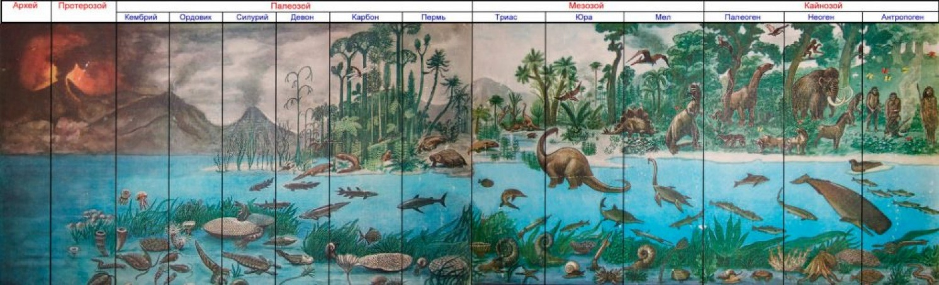

Приложение 2. «Аномодонт. Один из видов терапсидов»
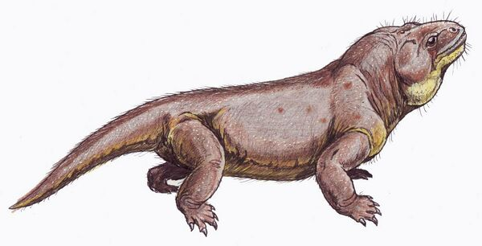

Приложение 3. «Птицетазовые динозавры»
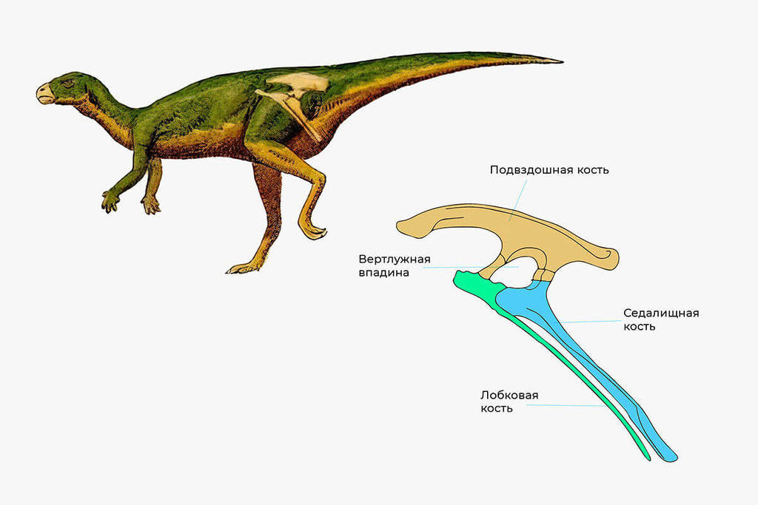

Приложение 4. «Ящеротазовые»
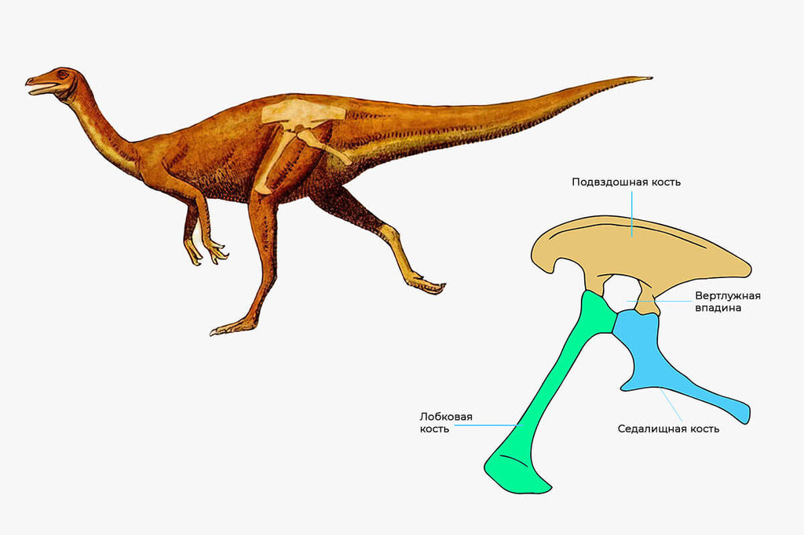

Приложение 5. «Отпечаток динозавра синозавроптерикса»
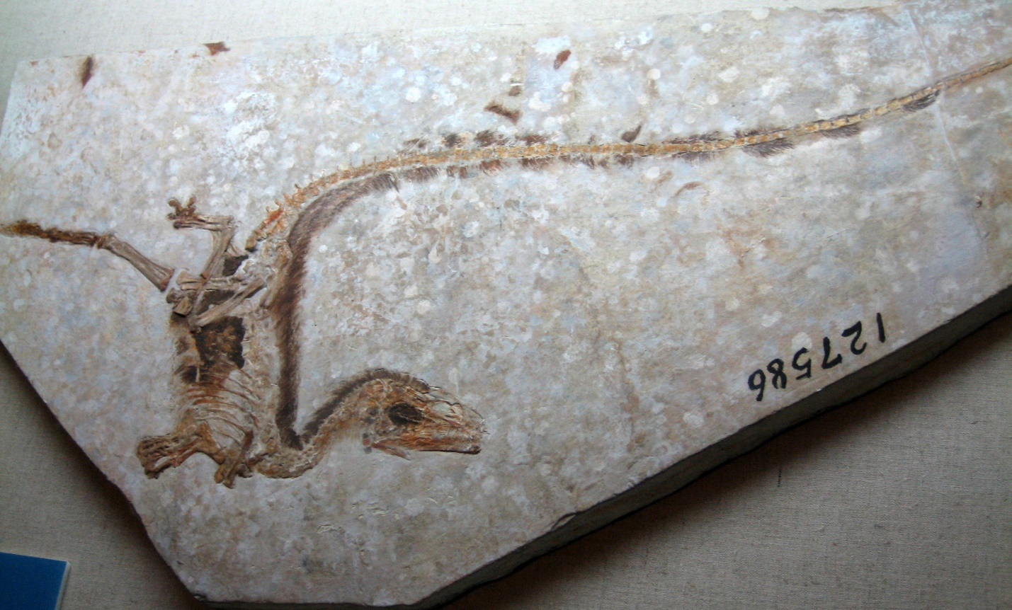

Приложение 6. «Дейнохейр»
